**ტექნიკური დავალება**

**ფილტრაციის შენობის ლითონის ბაქნის, მოაჯირების და კიბეების დამზადებასთან და მონტაჟთან დაკავშირებით**

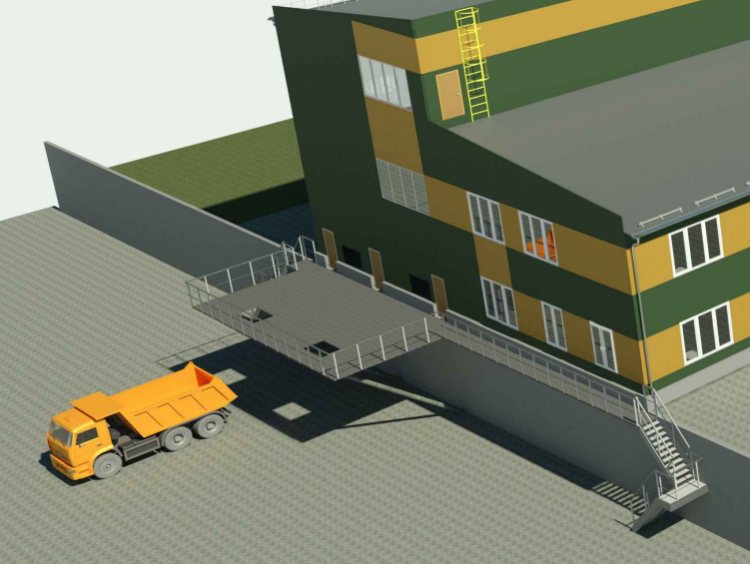

**დამკვეთი:** სს „არ ემ ჯი კოპერი“.

**ზოგადი მონაცემები:** სს „არ ემ ჯი კოპერი“, გეგმავს საწარმოო მნიშვნელობის შენობის მშენებლობას. აღნიშნულ შენობას მე-16 ღერძთან მოწყობილი აქვს გარე რკინაბეტონის ბაქანი, ასევე უნდა მოეწყოს ლითონის ბაქანიც, რომელებსაც უნდა გაუკეთდეს ლითონის ასასვლელი კიბეები და მოაჯირები.

**სამუშაოების აღწერა:**

უნდა დამზადდეს და დამონტაჟდეს ორი ლითონის კიბე მოაჯირებით. გრუნტის ზედაპირსა და ასასვლელ ბაქანს შორის სიმაღლე შეადგენს დაახლოებით 4630 მმ-ს. კიბეებს შუაში უნდა გააჩნდეს ბაქანი, როგორც ნაჩვენებია პროექციაში. კიბეების სიგანე 1200 მმ.

კიბეები უნდა დამაგრდეს ერთ მახრეს რკინაბეტონის კედელზე, ხოლო მეორე მხარს ლითონის საყრდენებზე. კიბის ძირში და საყრდენებისთვის რკინაბეტონის ფილის მოწყობა ასევე უნდა უზრუნველყოს შემსრულებელმა კომპანიამ.

ასევე უნდა დამზადდეს და დამონტაჯდეს ლითონის ბაქანი. ბაქანის სიგანე 1200 მმ. სიგრძე 1500 მმ და 14950 მმ (ორი მონაკვეთი) ბაქანი უნდა იყოს ისეთი კონსტრუქციის რომ უძლებდეს რამოდენიმე ადამიანის მასზე ყოფნას. ბაქანი უნდა დამაგრდეს რკინაბეტონის კედელზე. ბაქანის და მისი სამაგრის კონსტრუქცია წარმოადგინოს შემსრულებელმა.

უნდა დამზადდეს და დამონტაჟდეს მოაჯირები რკინაბეტონის და ლითონის ბაქნების პერიმეტრზე. პერიმეტრის დაახლოებითი სიგრძე შეადგენს 37050 მმ-ს.

ლითონის მოაჯირები, ბაქნები და კიბეები უნდა დამზადდეს საქართველოში მოქმედი ნორმებისა და სტანდარტების შესაბამისად. დაკმაყოფილებული უნდა იყოს 41-ე დადგენილების მოთხოვნები.

**მოთხოვნები შემსრულებლისადმი:**

* ბაქნის, კიბის და მოაჯირების დამზადების და მონტაჟის ფასი მიუთითოს გრძივ ან კვადრატულ მეტრებში;
* წარმოადგინოს ხარისხის დამადასტურებელი დოკუმენტაცია.